Детское объединение: Мир красок
Педагог детского объединения: Аверьянова Наталья Александровна
Время по расписанию: четверг 4 группа 15.20 – 15.45, 15.55 – 16.20;
5 группа 16.30 – 16.55, 17.05 – 17.30

Дата | Тема | Содержание занятия | Задание | Обратная связь
16.12.2021 | Снежинки. | Здравствуйте!  Сегодня мы изготовим своими руками ИГРУШЕЧНЫЙ СНЕЖОК.  Невероятно мягкий на ощупь снег, из которого можно слепить маленького снеговика. Это и будет нашим заданием на сегодня). Если не хотите лепить снеговика, то можете сфотографировать, как ваш ребёнок играет с искусственным снегом, это будет считаться выполненным заданием.  Рецепт очень простой: берёте соду и добавляете в неё пену для бритья. Всё смешиваете, и в результате химической реакции получается самодельный снег, с которым интересно играть. Такое занятие полезно для развития тактильной чувствительности и мелкой моторики у детей.  Снежок хранится долгое время, если его держать в ёмкости с крышкой.  Соду можно заменить крахмалом, а пену для бритья – пеной для волос. И ещё, пена для бритья бывает вообще без запаха.  Мною лично были опробованы варианты как с содой, так и с крахмалом. По опыту могу сказать, что с крахмалом снег получается более нежным.  Желаю удачи! | 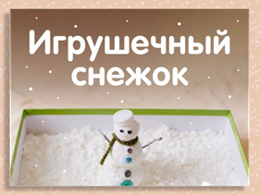  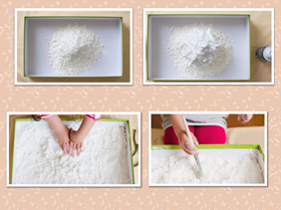  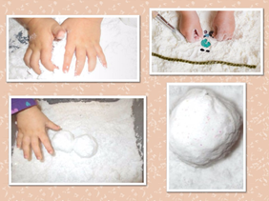  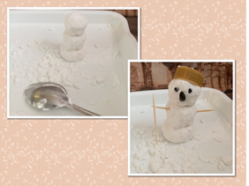 | В комментариях или сообщении:  https://vk.com/club186094931  Представить фото выполненной работы в WhatsApp педагогу ДО

